V Чемпионат профессионального мастерства для людей с
инвалидностью «Абилимпикс» в Чувашской Республике

УТВЕРЖДЕНО  Директор Чебоксарского экономико-технологического колледжа Минобразования Чувашии  _________________Н.К. Горшкова | Согласовано  руководитель Регионального центра  развития движения «Абилимпикс»  в Чувашской Республике  _____________Т.И. Григорьева
Согласовано:  Руководитель РУМЦ СПО  _______________С.П. Кондратьева | Согласовано:  Председатель Чувашской РО ВОИ  ________________М. П. Кузьминых

КОНКУРСНОЕ ЗАДАНИЕ
по компетенции
разработчик виртуальной и дополненной реальности

Чебоксары 2021
Содержание

I. Описание компетенции 3
II. Ссылка на образовательный и/или профессиональный стандарт 4
III. Требования к квалификации 4
IV. Конкурсное задание 8
1. Краткое описание задания 8
2. Структура и описание конкурсного задания 8
3. Последовательность выполнения задания 10
V. Особые указания 12
VI. Критерии оценки выполнения задания 13
VII. Перечень используемого оборудования, инструментов и расходных материалов 19
VIII. Схемы оснащения рабочих мест с учетом основных нозологий 32
IX. Схема застройки соревновательной площадки 34
X. Требования охраны труда и техники безопасности 35

I. Описание компетенции
Актуальность компетенции
Развитие интерактивных цифровых технологий существенно меняет современный мир, а особенно – систему образования. Растет спрос на работников, обладающих максимальной гибкостью мышления и высокой креативностью, готовых как к самостоятельным действиям, так и к командной работе. С глобальным и стремительным распространением высокотехнологичных мобильных гаджетов и носимых устройств возникла серьезная и срочная потребность в создании большого объема информативного, игрового и образовательного контента. Кто, как не нынешние школьники, станут создателями нового интерактивного цифрового пространства, в котором мы уже живем? Чтобы соответствовать требованиям современного общества учащийся должен обладать навыками работы в разных технологических средах, в том числе, уметь работать с самыми «топовыми» технологиями XXI века: дополненной (AR) и виртуальной (VR) реальностью.
Данная компетенция является одной из самых молодых и востребованных в сфере интерактивных технологий реального времени. Она позволяет приобрести начальные знания и опыт для освоения инновационных профессий будущего: Дизайнер виртуальных миров, Продюсер AR-игр, Режиссер VR-фильмов, Архитектор адаптивных пространств, Дизайнер интерактивных интерфейсов в VR и AR и др. В данной компетенции проверяются как теоретические знания, так и практические умения участников в области технологий виртуальной и дополненной реальности и создания работоспособных проектов на базе этих технологий.

Профессии, по которым участники смогут трудоустроиться после получения данной компетенции
Профессии, в которых востребованы знания и умения в работе с интерактивными технологиями дополненной и виртуальной реальности, составляют (но не ограничиваются) на сегодняшний день следующий список:
- программист;
- разработчик игр;
- 3D дизайнер;
- 3D моделлер;
- разработчик мобильных приложений;
- дизайнер мобильных приложений; ФГОС СПО 09.00.00
- UI/UX дизайнер;
- тестировщик ПО;
- проектный менеджер;
- технический художник;
- разработчик внешних интерфейсов;
- бэкенд разработчик;
- дизайнер проектов;
- разработчик на платформе Android OS;
- разработчик на платформе iOS и MacOS;
- руководитель/менеджер продукта;
- инженер мультимедийных систем;
- менеджер образовательных AR и VR проектов.

II. Ссылка на образовательный и/или профессиональный стандарт
Студентам: Информатика и вычислительная техника 09.02.07
Информационные системы и программирование
ФГОС ВО 02.03.02
Фундаментальная информатика и информационные технологии 09.03.03
Прикладная информатика 02.04.02
Фундаментальная информатика и информационные технологии 09.04.03
Прикладная информатика

III. Требования к квалификации
Студенты
ПО ФГОС СПО
Блок общеучебных и общих компетенций:
- Информационный (умение искать, анализировать, преобразовывать, применять информацию для решения проблем).
- Коммуникативный (умение эффективно сотрудничать с другими людьми).
- Самоорганизация (умение ставить цели, планировать, ответственно относиться к здоровью, полноценно использовать личностные ресурсы).
- Самообразование (готовность конструировать и осуществлять собственную образовательную траекторию на протяжении всей жизни, обеспечивая успешность и конкурентоспособность).

ОК.1. Понимать сущность и социальную значимость своей будущей профессии, проявлять к ней устойчивый интерес.
ОК.2. Организовывать собственную
деятельность, выбирать типовые методы и способы выполнения профессиональных задач, оценивать их эффективность и качество.
ОК 3. Принимать решения в стандартных и нестандартных ситуациях и нести за них ответственность.
ОК 4. Осуществлять поиск и использование информации, необходимой для эффективного выполнения профессиональных задач, профессионального и личностного развития.
ОК 5. Использовать информационно- коммуникационные технологии в профессиональной деятельности.
ОК 6. Работать в коллективе и в команде, эффективно общаться с коллегами, руководством.
ОК 7. Брать на себя ответственность за работу членов команды (подчиненных), за результат выполнения заданий.
ОК 8. Самостоятельно определять задачи профессионального и личностного развития, заниматься самообразованием, осознанно планировать повышение квалификации.
ОК 9. Ориентироваться в условиях частой смены технологий в профессиональной деятельности.

Блок профессиональных компетенций:
ПК 1. Формировать алгоритмы разработки программных модулей в соответствии с техническим заданием.
ПК 2. Разрабатывать программные модули в соответствии с техническим заданием.
ПК 3. Выполнять тестирование программных модулей.
ПК 4. Осуществлять рефакторинг и оптимизацию программного кода.
ПК 5. Проводить сравнительный анализ программных продуктов и средств разработки, с целью выявления наилучшего решения согласно критериям, определенным техническим заданием.
ПК 6. Разрабатывать модули программного обеспечения для мобильных платформ.
ПК 7. Осуществлять ревьюирование программного кода в соответствии с технической документацией.
ПК 8. Производить исследование созданного программного кода с использованием специализированных программных средств с целью выявления ошибок и отклонения от алгоритма.
ПК 9. Разрабатывать дизайн-концепции веб-приложений в соответствии с корпоративным стилем заказчика.
ПК 10. Формировать требования к дизайну веб-приложений на основе анализа предметной области и целевой аудитории.
ПК 11. Осуществлять разработку дизайна веб-приложения с учетом современных тенденций в области веб-разработки.
ПК 12. Разрабатывать веб- приложение в соответствии с техническим заданием.
ПК 13. Разрабатывать интерфейс пользователя веб-приложений в соответствии с техническим заданием.
ПК 14. Осуществлять техническое сопровождение и восстановление веб-приложений в соответствии с техническим заданием.
ПК 15. Производить тестирование разработанного веб-приложения.
ПК 16. Осуществлять сбор статистической информации о работе веб-приложений для анализа эффективности его работы.
ПК 17. Обрабатывать статический и динамический информационный контент.
ПК 18. Разрабатывать технические документы для управления информационными ресурсами.

ПО ФГОС ВО
Блок универсальных компетенций:
УК 1. Осуществлять поиск, критический анализ и синтез информации, применять системный подход для решения поставленных профессиональных задач.
УК 2. Самостоятельно приобретать, развивать и применять математические, естественнонаучные, социально-экономические и профессиональные знания для решения нестандартных задач, в том числе в новой или незнакомой среде и в междисциплинарном контексте.
УК 3. Самостоятельно приобретать с помощью информационных технологий и использовать в практической деятельности новые знания и умения, в том числе в новых областях знаний, непосредственно не связанных со сферой деятельности.
УК 4. Определять круг задач в рамках поставленной цели и выбирать оптимальные способы их решения, исходя из действующих правовых норм, имеющихся ресурсов и ограничений.
УК 5. Осуществлять социальное взаимодействие и реализовывать свою роль в команде.
УК 6. Осуществлять деловую коммуникацию в устной и письменной формах на государственном и иностранных языках.
УК 7. Управлять своим временем, выстраивать и реализовывать траекторию саморазвития на основе принципов образования в течение всей жизни.
УК 8. Управлять проектом на всех этапах его жизненного цикла.
УК 9. Осуществлять эффективное управление разработкой программных средств и проектов.

Блок общепрофессиональных компетенций:
ОПК 1. Применять компьютерные/ суперкомпьютерные методы, современное программное обеспечение, в том числе отечественного происхождения, для решения задач профессиональной деятельности.
ОПК 2. Решать стандартные задачи профессиональной деятельности на основе информационной и библиографической культуры с применением информационно- коммуникационных технологий и с учетом основных требований информационной безопасности.
ОПК 3. Участвовать в разработке технической документации, связанной с профессиональной деятельностью с использованием стандартов, норм и правил.
ОПК 4. Инсталлировать программное и аппаратное обеспечение для информационных и автоматизированных систем.
ОПК 5. Разрабатывать оригинальные алгоритмы и программы, пригодные для практического применения.
ОПК 6. Применять на практике новые научные принципы и методы исследований.

Блок профессиональных компетенций:
ПК 1. Понимать, совершенствовать и применять современный математический аппарат, фундаментальные концепции и системные методологии, международные и профессиональные стандарты в области информационных технологий.
ПК 2. Разрабатывать и реализовывать процессы жизненного цикла информационных систем, программного обеспечения, сервисов систем информационных технологий, а также методы и механизмы оценки и анализа функционирования средств и систем информационных технологий.
ПК 3. Применять на практике международные и профессиональные стандарты информационных технологий, современные парадигмы и методологии, инструментальные и вычислительные средства.
ПК 4. Разрабатывать, оценивать и реализовывать процессы жизненного цикла информационных систем, программного обеспечения, сервисов информационных технологий, а также реализовывать методы и механизмы оценки и анализа функционирования средств и информационных технологий.
ПК 5. Разрабатывать, внедрять и адаптировать прикладное программное обеспечение.
ПК 6. Проводить тестирование компонентов программного обеспечения информационных систем.
ПК 7. Осуществлять инсталляцию и настройку параметров программного обеспечение информационных систем.
ПК 8. Применять современные методы и инструментальные средства прикладной информатики для автоматизации и информатизации решения прикладных задач различных классов и и создания информационных систем.
ПК 9. Проектировать информационные процессы и системы с использованием инновационных инструментальных средств, адаптировать современные ИКТ к задачам прикладных информационных систем.
ПК 10. Использовать передовые методы оценки качества, надежности и информационной безопасности информационных систем в процессе эксплуатации прикладных информационных систем.
ПК 11. Использовать международные информационные ресурсы и стандарты в информатизации предприятий и организаций.
ПК 12. Использовать информационные сервисы для автоматизации прикладных и информационных процессов.

В связи с тем, что профессиональные ФГОС, реализующие данное направление, пока еще находятся в стадии формирования и разработки, для определения уровня квалификации участника предлагается использовать требования к участнику в области подготовки к участию в Чемпионате «Абилимпикс» по компетенции «Разработчик виртуальной и дополненной реальности» на основном уровне.
знать:
- понятия «виртуальная» VR и «дополненная» AR реальности;
- тенденции развития и использования современных технологий AR и VR в различных направлениях и областях деятельности;
- основные инструменты для создания приложений AR и VR;
- технологию экспорта проектов под различные платформы;
- технические, организационные аспекты использования проектов с дополненной и виртуальной реальностью;
- основные носимые устройства для демонстрации AR/VR среды и готовых проектов, и приложений;
- особенности выполнений конкурсных заданий.
уметь:
- работать с одним из инструментов для создания проектов дополненной и виртуальной реальности – конструктором EV Toolbox;
- уметь писать скрипты на языке Lua;
- разрабатывать и создавать собственные AR/VR приложения;
- экспортировать готовые проекты под различные платформы;
- эффективное использовать технологии AR и VR в своей профессиональной деятельности или повседневной жизни;
- работать c Real time computer graphics;
- креативно представлять и презентовать результаты своей работы;
- работать с носимыми устройствами для демонстрации AR/VR среды;
настраивать носимые устройства для демонстрации AR/VR среды и готовых проектов, и приложений.

IV. Конкурсное задание

Краткое описание задания
Студенты: конкурсанту необходимо разработать обучающее приложение с использованием технологии дополненной реальности (проект 1) на научную тематику с использованием комбинаций технологий трекинга для целевого мобильного устройства с контрольной проверкой знаний (тестирование) и обучающее приложение с использованием технологии виртуальной реальности (проект 2) на экологическую тематику для целевого носимого устройстве – шлема виртуальной реальности. Для создания приложений необходимо использовать средства визуального программирования, а также программный код на базе скриптового языка Lua. Необходимо составить дизайн-документ для реализуемых проектов.
Время на выполнение конкурсного задания: 5 часов (300 минут).

Структура и описание конкурсного задания

Категория  участников | Наименование  модуля | Время | Результат
Студенты | Модуль №1. Разработка игрового проекта дополненной реальности | 150  минут | Создана общая папка проекта на рабочем столе с фамилией и номером жеребьевки конкурсанта; внутри нее создана папка для разрабатываемого приложения дополненной реальности.  Подготовлен дизайн документ Проекта 1 (приложение с использованием технологии дополненной реальности) в соответствии с выданным образцом.
 |  |  | Разработаны и напечатаны тестовые маркеры дополненной реальности для Проекта 1, проверена их работоспособность маркеров.
 |  |  | Продумана игровая составляющая проекта.
 |  |  | Созданы свои собственные ресурсы для работы над Проектом 1 (3D модели).
 |  |  | Подобраны и/или созданы самостоятельно дополнительные материалы в сети интернет (ресурсы видео, изображения, аудио, тексты и т.п.). Все материалы сохранены в соответствующих папках проекта.
 |  |  | Разработаны приветственное видео, экран 1 (меню) и экран 2 (инструкция) проекта.
 |  |  | Для Проекта 1 разработан экран №3 (дополненная реальность). Подобранные и/или созданные 2D и 3D ресурсы загружены в конструктор EV Toolbox, созданы объекты проекта, разработана игровая логика работы приложения с использованием редактора визуального скриптинга в EV Toolbox (создан сценарий, настроена взаимосвязи объектов) и с использованием скриптов на языке Lua с выводом счета и результатов игры для пользователя.
Протестирована работоспособность готового приложения дополненной реальности.
Проект 1 (приложение с использованием технологии дополненной реальности) сохранен в формате evproj в соответствующей папке.
Приложение (Проект 1) собрано в apk файл для установки на целевое мобильное устройство на платформе OS Android и сохранено в соответствующей папке.
Приложение установлено на целевое мобильное устройство Android и протестировать работоспособность готового приложения.
 | Модуль №2. Разработка игрового проекта виртуальной реальности | 150  минут | Внутри общей папки создана папка для разрабатываемого приложения виртуальной реальности.  Подготовлен дизайн-документ Проекта 2 (приложение с использованием технологии виртуальной реальности) в соответствии с выданным образцом.
 |  |  | Созданы свои собственные ресурсы для работы над Проектом 2 (3D модели).
 |  |  | Подобраны и/или созданы самостоятельно дополнительные материалы в сети интернет (ресурсы видео, изображения, аудио, тексты и т.п.). Все материалы сохранены в соответствующих папках проекта.
 |  |  | Для Проекта 2 разработаны меню и виртуальная 3D сцена.
 |  |  | Подобранные и/или созданные 2D и 3D ресурсы загружены в конструктор EV Toolbox, созданы объекты проекта, разработана игровая логика работы приложения с использованием редактора визуального скриптинга в EV Toolbox (создан сценарий, настроены взаимосвязи объектов) и с использованием скриптов на языке Lua с выводом счета и результатов игры для пользователя.
 |  |  | Протестирована работоспособность готового приложения виртуальной реальности.
 |  |  | Проект 2 (приложение с использованием технологии виртуальной реальности) сохранен в формате evproj в соответствующей папке.
 |  |  | Приложение (Проект 2) собрано в apk файл для установки на целевое носимое устройство на платформе OS Android и сохранить в соответствующей папке.
 |  |  | Приложение установлено на целевое носимое устройство - шлем виртуальной реальности и
протестирована работоспособность готового
приложения
Общее время на выполнение конкурсного задания: 5 часов (300 минут).

Последовательность выполнения задания
Категория студенты:
- Подготовка рабочего места.
- Изучение конкурсного задания, его мысленный анализ, поиск возможных вариантов решения.
- Подготовка технического задания и дизайн-документа по проекту в соответствии с выданным образцом.
- Подбор и создание материалов (ресурсов) для разработки конкурсного задания – приложения дополненной реальности и приложения виртуальной реальности, написание программного кода, разработка 3D моделей.
- Создание приложения дополненной реальности в конструкторе EV Toolbox, тестирование полученных результатов, внесение корректировок при необходимости, экспорт приложения на демонстрационное мобильное устройство, его тестирование, внесение корректировок при необходимости.
- Создание приложения виртуальной реальности в конструкторе EV Toolbox, тестирование полученных результатов, внесение корректировок при необходимости, экспорт приложения на демонстрационное носимое устройство, его тестирование, внесение корректировок при необходимости.
- Передача выполненного задания экспертам для его оценивания.

В приложениях должны присутствовать следующие элементы:

ПРОЕКТ 1. Дополненная реальность
- Заставка приложения должна отличаться от стандартной. Иконка приложения должна отличаться от стандартной. Название приложения должно соответствовать его сути.
- Приветственное видео. Запускается автоматически после экрана загрузки с возможностью остановить просмотр и перейти в экран №1.
- Экран №1 – меню приложения. Не является экраном дополненной реальности (отсутствует изображение с камеры). Из экрана №1 через нажатие одной из соответствующих кнопок возможно переключиться на следующие экраны: экран №2 – инструкция по использованию приложения, экран №3 – режим дополненной реальности. Из любого экрана должен быть реализован корректный выход в экран №1 – меню.
- Экран №2 – Инструкция. Может содержать любую дополнительную информацию в формате/форматах текст, аудио, видео, изображение. Допустима комбинация нескольких форматов на одном экране. Экран №2 не является экраном дополненной реальности (отсутствует изображение с камеры).
- Экран №3 приложения является экраном дополненной реальности (присутствует изображение с камеры). На экране №3 должны присутствовать минимум 6 (шесть) 3D объектов, расположенных на соответствующих метках (фрагментах метки), а также минимумпо 1 блоку дополнительной информации к каждому из них в формате/форматах текст, изображение, аудио и видео. Допустима комбинация нескольких форматов в одном блоке информации.
- Дополнительная информация должна отображаться по нажатию на 3D объект (либо кнопку на экране) и соответствовать сути 3D объекта.
- На экране мобильного устройства (мониторе компьютера) может отображаться только один блок дополнительной информации единовременно (наличие на экране двух и более блоков одновременно недопустимо).
- В приложении должны быть продуманы качественные UI/UX интерфейсы.
- Интерфейс приложения должен быть подстроен под диагональ целевого мобильного устройства.
- В приложении должна быть реализована игровая логика (например, выбор правильных объектов по заданию/ответы на вопросы/прохождение по определенному маршруту и т.п.)
- В приложении должен быть реализован вывод счета и результатов игры для пользователя
- Для разработки логики работы приложения необходимо использовать редактор визуального скриптинга (сценарий, с настроенными взаимосвязями объектов) и скрипты на языке Lua или только скриптовое программирование.
- Для приложения должно быть реализовано звуковое сопровождение, соответствующее тематике проекта.
- В приложении необходимо использовать сочетание различных технологий трекинга.
- После выполнения задания необходимо сохранить работу в формате evproj в созданной папке проекта на компьютере, а также экспортировать проект в файл формата
.apk для целевого мобильного устройства на платформе OS Android, установить приложение на целевое мобильное устройство (формат названия приложение: собственное название + номер жеребьевки) и сообщить экспертам об окончании работы.

ПРОЕКТ 2. Виртуальная реальность
- Иконка приложения должна отличаться от стандартной. Название приложения должно соответствовать его сути.
- Сцена Меню запускается автоматически после загрузки приложения. В сцене присутствует кнопка №1, нажатие на которую вызывает на экран появление информации о проекте (Инструкция) и кнопка №2, нажатие на которую переключает пользователя в Сцену №1.
- Инструкция может содержать любую дополнительную информацию в формате/форматах текст, аудио, видео, изображение. Допустима комбинация нескольких форматов.
- Сцена №1. Состоит из ряда 3D и 2D объектов, с частью из которых реализовано взаимодействие с помощью контроллера.
- В Сцене №1 должно быть реализовано взаимодействие как минимум с 4 (четырьмя) 3D объектами, каждому из которых должен соответствовать минимум один блок дополнительной информации в формате/форматах текст, изображение, аудио и видео. Допустима комбинация нескольких форматов в одном блоке информации.
- Дополнительная информация должна соответствовать сути 3D объекта.
- В приложении должна быть реализована игровая логика (например, выбор правильных объектов по заданию/ответы на вопросы/прохождение по определенному маршруту и т.п.)
- В приложении должен быть реализован вывод счета и результатов игры для пользователя
- Для разработки логики работы приложения необходимо использовать редактор визуального скриптинга (сценарий, с настроенными взаимосвязями объектов) и скрипты на языке Lua или только скриптовое программирование.
- Внутри Сцены №1 может отображаться только один блок дополнительной информации единовременно (наличие в сцене двух и более блоков одновременно недопустимо).
- Для приложения должно быть реализовано звуковое сопровождение, соответствующее тематике проекта.
- После выполнения задания необходимо сохранить работу в формате evproj в созданной папке проекта на компьютере, а также экспортировать проект в файл формата.apk для целевого носимого устройства на платформе OS Android, установить приложение на целевое носимое устройство (формат названия приложение: собственное название + номер жеребьевки) и сообщить экспертам об окончании работы.

V. Особые указания
ЧТО МОЖНО:
- Можно приносить собственную периферию: компьютерные мыши и клавиатуры.
- Можно искать сторонние материалы в сети Интернет, предварительно подозвав одного из экспертов площадки к своему рабочему месту.
ЧТО НЕЛЬЗЯ:
- Нельзя приносить на площадку личные флеш-накопители и внешние диски.
- Нельзя в процессе работы над конкурсным заданием использовать/заходить на файлообменники, диски, электронную почту и любые сторонние ресурсы с целью скачивания заранее подготовленных материалов.
- Нельзя приносить собственные мобильные и носимые AR и VR устройства на площадку.

30% изменение конкурсного задания
ДОПУСКАЕТСЯ:
- Изменять общую тему задания. Например, вместо разработки приложения на тему «транспорт будущего», участники получат задание разработать приложение на тему «подводный мир планеты Земля».
- Давать разные темы для разных проектов. Например, для создания проекта дополненной реальности дается тема «Природные ресурсы планеты Земля», при этом для создания проекта виртуальной реальности дается тема «Космические путешествия».
- Изменять минимальное обязательное кол-во используемых в проекте ресурсов.
- Изменять кол-во и описание экранов в создаваемом приложении дополненной реальности. Например, дополнить приложение экраном «тестирование» или
«о разработчиках», либо убрать экран «инструкция». При этом минимальное количество экранов в приложении должно быть не менее трех, максимальное – не более 7.
- Изменять количество сцен в приложении виртуальной реальности. Например, убрать сцену меню или добавить сцену №2, №3 и т.п. При этом минимальное количество сцен в приложении должно быть не менее 2, максимальное – не более 5.
- Исключать из задания модуль по заполнению технического задания и дизайн-документа, равно как и добавлять этот модуль в описание задания других категорий
- Добавлять модуль по созданию собственных 3D моделей в категорию
«школьники» и «студенты»

НЕ ДОПУСКАЕТСЯ:
- оставлять в описании задания только один из проектов (только дополненной или только виртуальной реальности);
- исключать возможность написания программного кода в заданиях .

VI. Критерии оценки выполнения задания

Наименование модуля | Задание | Максимальны й балл
1. Разработка проекта дополненной реальности | Разработка игрового AR проекта на тему экология на базе комбинаций технологий трекинга для целевого мобильного устройства (планшет) с использованием средств визуального и скриптового программирования с использованием своих 3D моделей. | 62
2. Разработка проекта виртуальной реальности | Разработка игрового VR проекта на тему экология с для целевого носимого устройства (VR шлем) с использованием средств визуального и скриптового программирования с использованием  своих 3D моделей. | 38
ИТОГО |  | 100

Модуль 1. Разработка проекта дополненной реальности

Задание | № | Наименование критерия | Макси мальн  ые  баллы | Объекти вная | Субъекти вная
 |  |  |  | оценка  (баллы) | оценка  (баллы)
Разработка игрового AR проекта на тему экология на базе комбинаций технологии трекинга для целевого мобильного устройства (планшет) с использовани ем средств визуального и скриптового программиро вания с использовани ем своих моделей | 1 | Наличие папки конкурсанта на рабочем столе с названием.  Наличие внутри папки с проектом 1 с корректным названием. Наличие внутри папки проекта готовых файлов приложения в требуемых форматах для сдачи задания.  Наличие в папке только используемых в приложении файлов с ресурсами. | 2 | 2
 | 2 | Расписана логика работы всего приложения в соответствии с пунктами технического задания. Оформление документа (грамотность, структурированность, понятность).  Дизайн-документ содержит иллюстративный материал, соответствующий теме задания. | 3 | 3
 | 3 | Соответствие изображения метки (фрагментов метки) содержательному наполнению приложения. Наличие файлов с изображениями меток в папке проекта. Наличие распечатанных меток на рабочем месте участника.  Стабильность распознавания меток (фрагментов меток) | 3 | 3
 | 4 | Наличие в приложении информативной содержательной составляющей (корректность информации, общее  соответствие контента тематике проекта) | 4 | 4
 | 5 | Практичность созданного приложения с точки зрения дальнейшего применения в  реальной среде | 1 | 1
 | 6 | Использование дополнительных 3D объектов в количестве, превышающем минимальное в задании. Содержательное и качественное наполнение  объектов. | 2 | 2
 | 7 | Использование скачанных и  доработанных 3D моделей | 2 | 2
 | 8 | Использование собственных 3D  моделей | 3 | 3
 | 9 | Наличие звукового сопровождения в приложении. Соответствие звукового сопровождения тематике  проекта. | 2 | 2
 | 10 | Наличие элементов оформления приложения, отличных от  стандартных | 2 | 2
 | 11 | Удобство в использовании приложения: крупные кнопки, читаемые тексты,  информативные пиктограммы | 2 | 2
 | 12 | Дизайн приложения: внешняя эстетическая привлекательность приложения, использование  тематических изображений, короткие текстовые блоки. | 2 | 2
 | 13 | Наличие в проекте приветственного видео. Автоматический запуск видео. Наличие возможности пропуска  видео | 2 | 2
 | 14 | Экран меню проекта. Наличие кнопок в меню согласно количеству экранов в задании. Соответствие дизайна меню содержанию приложения.  Удобство и корректность навигации между экранами приложения (возврат в меню). Отсутствие режима дополненной реальности в меню. Качественные UI/UX интерфейсы. | 5 | 5
 | 15 | Наличие экрана инструкции в приложении. Удобство использования и корректность предоставленной в инструкции информации. Отсутствие  режима дополненной реальности в инструкции. | 3 | 3
 | 16 | Наличие экрана с дополненной  реальностью в приложении. | 1 | 1
 | 17 | Использование минимального по заданию количества 3D объектов. Использование минимального количества блоков дополнительной информации. Соответствие  блоков объектам. Удобство  вызова блока дополнительной  информации на экран. | 4 | 4
 | 18 | Наличие комбинаций ресурсов в блоке, корректность отображения информации на  экране | 2 | 2
 | 19 | Функциональность использования объектов сценария: корректность соединений, отсутствие неиспользуемых событий и действий в сценарных блоках, отсутствие дублирующих или  лишних соединений. | 3 | 3
 | 20 | Логичность и «чистота» сценария: простота в прослеживании соединений между объектами. Удобство в расположении сценарных  блоков. | 3 | 3
 | 21 | Наличие оригинальных нестандартных решений в  проекте. | 2 | 2
 | 22 | Наличие в проекте скриптов на языке lua. Читаемость кода. Код прокомментирован во всех  значимых блоках. | 5 | 5
 | 23 | Наличие экспортного файла apk на демонстрационном носимом устройстве. Корректное название приложения.  Соответствие отображения интерфейса приложения диагонали демонстрационного мобильного устройства. | 3 | 3
 | 24 | Готовое приложение запускается, не зависает и не вылетает в процессе работы на  целевом устройстве. | 1 | 1
ИТОГО 62

Модуль 2. Разработка проекта виртуальной реальности

Задание | № | Наименование критерия | Макси мальн ые баллы | Объекти внаёя оценка (баллы) | Субъекти вная оценка (баллы)
Разработка игрового VR проекта на  тему экология для целевого носимого устройства (VR шлем) с использовани ем средств визуального программиро вания. | 1 | Наличие папки конкурсанта на рабочем столе с названием.  Наличие внутри папки с проектом 2 с корректным названием. Наличие внутри  папки проекта готовых файлов приложения в требуемых форматах для сдачи задания.  Наличие в папке только используемых в приложении файлов с ресурсами. | 2 | 2
 | 2 | Расписана логика работы всего приложения в соответствии с пунктами технического задания. Оформление документа (грамотность, структурированность, понятность).  Дизайн-документ содержит иллюстративный материал, соответствующий теме задания. | 3 | 3
 | 3 | Наличие виртуальной 3D сцены  в приложении. | 2 | 2
 | 4 | Использование минимального по заданию количества 3D объектов для взаимодействия. Использование минимального количества блоков дополнительной информации.  Соответствие блоков объектам. | 4 | 4
 | 5 | Удобство вызова блока дополнительной информации в сцене. Наличие комбинаций ресурсов в блоке, корректность отображения информации в сцене. | 2 | 2
 | 6 | Использование дополнительных 3D объектов в количестве, превышающем минимальное в задании. Содержательное и качественное наполнение объектов. | 2 | 2
 | 7 | Использование скачанных и доработанных 3D моделей | 2 | 2
 | 8 | Использование собственных 3D моделей | 2 | 2
 | 9 | Функциональность спользования объектов сценария: корректность соединений, отсутствие неиспользуемых событий и действий в сценарных блоках, отсутствие дублирующих или  лишних соединений. | 3 | 3
 | 10 | Логичность и «чистота» сценария: простота в рослеживании соединений между объектами. Удобство в расположении сценарных блоков. | 3 | 3
 | 11 | Наличие звукового сопровождения в приложении. Соответствие звукового сопровождения тематике проекта. | 2 | 2
 | 12 | Наличие элементов дизайна приложения, отличных от стандартных | 1 | 1
 | 13 | Наличие в проекте скриптов на языке lua. Читаемость кода. Код прокомментирован во всех значимых блоках. | 5 | 5
 | 14 | Наличие оригинальных нестандартных решений в проекте. | 2 |  | 2
 | 15 | Наличие экспортного файла apk на демонстрационном носимом устройстве. Корректное  название приложения. | 2 | 2
 | 16 | Готовое приложение запускается, не зависает и не вылетает в процессе работы на  целевом устройстве. | 1 | 1
ИТОГО 38

VII. Перечень используемого оборудования, инструментов и расходных материалов

Перечень оборудования

ОБОРУДОВАНИЕ НА 1-ГО УЧАСТНИКА
Оборудование, инструменты, ПО, мебель для участников
№ п/ п | Наименован ие |  | Наименование оборудования или инструмента, или мебели |  |  | Технические характеристики оборудования, инструментов и ссылка на сайт производителя, поставщика |  |  | Ед. измере  ния |  |  |  |  | Необход имое кол-во
1 | Компьютер или Ноутбук |  | 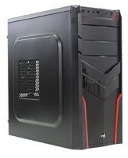 |  |  | Процессор не ниже i5, видеокарта не хуже Nvidia 1050TI/1060, оперативная память не ниже 8гб, Операционная система: Microsoft Windows 10 х 64 https://digital- razor.ru/game_computers/per formance/digitalrazor-  perfomance-6-1/ |  |  | шт. |  |  |  |  | 1
2 | Монитор |  | 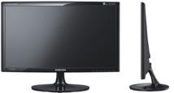 |  |  | Только для стационарных ПК (21 дюйм) https://www.mvideo.ru/produ  cts/monitor-philips- 223v7qdsb-00-30046215 |  |  | шт. |  |  |  |  | 1
3 | Клавиатура |  | 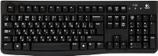 |  |  | Только для стационарных ПК/ usb https://www.mvideo.ru/produ cts/klaviatura-provodnaya- logitech-comfort-k280e-920-  005215-50048696 |  |  | шт. |  |  |  |  | 1
4 | Мышь |  | 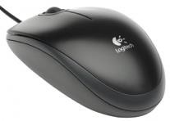 |  |  | Оптическая проводная usb или беспроводная (тип беспроводной связи – радиоканал) https://www.mvideo.ru/produ cts/mysh-besprovodnaya-  logitech-m310-910-003986- 50048209 |  |  | шт. |  |  |  |  | 1
5 | Планшет для просмотра AR  приложений |  | 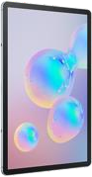 |  |  | 10 дюймов, FullHD (1920х1080 точек) у IPS матрицы или QHD (2560х1440) у AMOLED,  Графический модуль - Mali T860, Adreno 510 или выше. Акселерометр и гироскоп. https://www.sotino.ru/catalog  /noutbuki_i_planshety/plansh ety/94475/ |  |  | шт. |  |  |  |  | 1
6 | Шлем виртуальной реальности (автономный) |  | 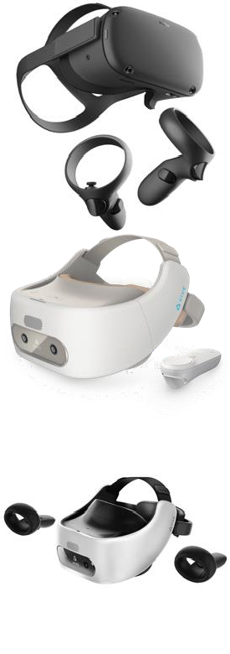 |  |  | Процессор - не хуже Qualcomm Snapdragon 835  Внутренний трекинг по шести степеням свободы  Дисплей: не ниже 2880x1600  Частота обновления: не ниже 72 Гц  Угол обзора не менее 100 градусов  Oculus Go/Oculus Quest HTC Vive Focus/HTC Vive Focus Plus  https://htc- online.ru/catalog/vive/htc-  vive-focus/ https://htc-  online.ru/catalog/vive/htc- vive-focus-plus/ https://www.oculus.com/go/?l ocale=ru_RU https://www.oculus.com/ques t/ https://enterprise.vive.com/ru/ product/vive-focus/ |  |  | шт. |  |  |  |  | 1
7 | Наушники с микрофоном |  |  |  |  | любые полноразмерные без предъявления требований  https://topcomputer.ru/tovary/ 638343/ |  |  | шт. |  |  |  |  | 1
8 | Веб камера |  | 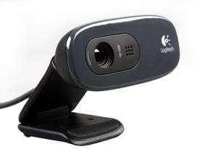 |  |  | Не хуже Logitech HD Webcam С270/C310 https://www.e-  katalog.ru/LOGITECH-HD- WEBCAM-C270.htm |  |  | шт. |  |  |  |  | 1
9 | EV Toolbox - программа для создания проектов дополненной и виртуальной  реальности |  |  |  |  | https://eligovision.ru/ru/toolb ox/download/ |  |  | шт. |  |  |  |  | 1
10 | 3D  графический редактор - 3ds max Autodesk |  |  |  |  | https://www.autodesk.ru/prod ucts/3ds-max/overview |  |  | шт. |  |  |  |  | 1
11 | Текстовый редактор Libre  Office/MS Office |  |  |  |  | https://products.office.com/ru  -ru/home https://ru.libreoffice.org/ |  |  | шт. |  |  |  |  | 1
12 | Редакторы для создания 2D-графики и элементов интерфейса/р аботы с видео  – Adobe creative Cloud, Gimp/Inksсape |  |  |  |  | https://www.adobe.com/ru/cr eativecloud.html https://www.gimp.org/ https://inkscape.org/ru/ |  |  | шт. |  |  |  |  | 1
13 | Приложение для работы со звуком - Audacity |  |  |  |  | http://www.audacityteam.org/ download/ |  |  | шт. |  |  |  |  | 1
14 | Программа для конвертации файлов  Format Factory |  |  |  |  | https://formatfactory.ru/ |  |  | шт. |  |  |  |  | 1
15 | Сетевые фильтры | 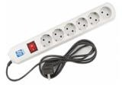 |  |  |  | Длина кабеля не менее 3х метров  Количество розеток не менее 6 шт https://www.komus.ru/katalo g/tekhnika/kompyutery-i- periferiya/silovoe- oborudovanie/setevye- filtry/setevoj-filtr-zis-pilot-s- 6-rozetok-5-metrov/p/77446/ |  |  | шт. |  |  |  |  | 1
16 | Стол офисный | 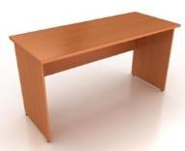 |  |  |  | 1800 x 850  https://www.technohit.ru/cata log/pismennye- stoly/9083/stol-dlja- peregovorov-argo/369453/ |  |  | шт. |  |  |  |  | 1
17 | Стул компьютерны й офисный | 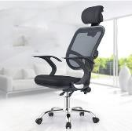 |  |  |  | Без предъявления требований https://kresloonline.ru/kreslo- komfort-lyuks-a/ |  |  | шт. |  |  |  |  | 1
РАСХОДНЫЕ МАТЕРИАЛЫ НА 1 УЧАСТНИКА
Расходные материалы
№ п/ п | Наименован ие |  |  | Наименование оборудования или инструмента, или мебели |  | Технические характеристики оборудования, инструментов и ссылка на сайт производителя,  поставщика |  |  |  |  |  | Ед. измере  ния |  |  | Необход имое кол-во
1 | Ручка шариковая |  |  | 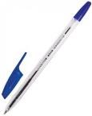 |  | Без предъявления требования https://www.komus.ru/katalo g/ruchki-karandashi- markery/sharikovye- ruchki/sharikovye- neavtomaticheskie- ruchki/ruchka-sharikovaya- odnorazovaya-unimax-eeco- sinyaya-tolshhina-linii-0-5-  mm-/p/722462/?from=block- 301-12 |  |  |  |  |  | шт. |  |  | 2
2 | Карандаш |  |  |  |  | Без предъявления требований https://www.komus.ru/katalo g/ruchki-karandashi- markery/karandashi- chernografitnye/karandash-  chernografitnyj-kores-hb- |  |  |  |  |  | шт. |  |  | 2
trekhgrannyj-zatochennyj-s- lastikom/p/128909/?from=bl
ock-123-2
3 | Блокноты а5 |  |  |  |  | Без предъявления требований https://www.komus.ru/katalo g/bumaga-i-bumazhnye- izdeliya/bumazhnaya- produktsiya/bloknoty-i- biznes-tetradi/bloknoty-i- biznes-tetradi-formatov-a4-i- a5/bloknot-mikrovelvet-a5- 50-listov-sinij-v-kletku-na- spirali-130kh200-mm-  /p/106347/?from=block-301- 4 |  |  |  |  | шт. |  |  |  | 2
4 | Бумага |  |  |  |  | А4 белая 500 листов в пачке https://www.komus.ru/katalo g/bumaga-i-bumazhnye- izdeliya/bumaga-dlya- ofisnoj-tekhniki/formatnaya- bumaga/bumaga- formatnaya-belaya-dlya- ofisnoj-tekhniki/bumaga- dlya-ofisnoj-tekhniki- svetocopy-a4-marka-c-80-g- kv-m-500-listov-  /p/13500/?from=block-301-2 |  |  |  |  | пачка |  |  |  | 2/5
5 | Бумага |  |  |  |  | А3 белая 500 листов в пачке https://www.komus.ru/katalo g/bumaga-i-bumazhnye- izdeliya/bumaga-dlya- ofisnoj-tekhniki/formatnaya- bumaga/bumaga- formatnaya-belaya-dlya- ofisnoj-tekhniki/bumaga- dlya-ofisnoj-tekhniki- svetocopy-a3-marka-c-80-g- kv-m-500-listov-  /p/28993/?from=block-123-1 |  |  |  |  | пачка |  |  |  | 1/5
6 | USB флешка | 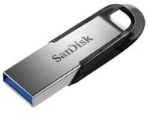 |  |  |  | не менее 8 Гб https://cg26.ru/catalog/acces sory/flesh_karty_usb_nakopi teli/307552/ |  |  |  |  | шт. |  |  |  | 1
РАСХОДНЫЕ МАТЕРИАЛЫ, ОБОРУДОВАНИЕ И ИНСТРУМЕНТЫ, КОТОРЫЕ
УЧАСТНИКИ ДОЛЖНЫ ИМЕТЬ ПРИ СЕБЕ
НЕТ
РАСХОДНЫЕ МАТЕРИАЛЫ И ОБОРУДОВАНИЕ, ЗАПРЕЩЕННЫЕ НА
ПЛОЩАДКЕ
№ п/ п | Наименован ие |  |  |  | Наименование оборудования или инструмента, или мебели | Технические характеристики оборудования, инструментов и ссылка  на сайт производителя, поставщика |  |  |  |  | Ед. измере  ния |  |  |  | Необход имое кол-во
1 | USB флешка |  |  |  | 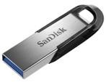 | любая, кроме выданной организатором https://cg26.ru/catalog/acces sory/flesh_karty_usb_nakopi  teli/307552/ |  |  |  |  | шт. |  |  |  | -
ДОПОЛНИТЕЛЬНОЕ ОБОРУДОВАНИЕ, ИНСТРУМЕНТЫ, КОТОРОЕ МОЖЕТ ПРИВЕСТИ С СОБОЙ УЧАСТНИК
№ п/ п | Наименован ие |  |  |  | Наименование оборудования или инструмента, или мебели | Технические характеристики оборудования, инструментов и ссылка на сайт производителя,  поставщика |  |  |  |  | Ед. измере  ния |  |  |  | Необход имое кол-во
1 | Мышь |  |  |  | 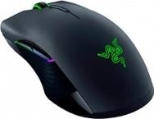 | Оптическая проводная usb или беспроводная (тип беспроводной связи – радиоканал)  По согласованию с главным экспертом https://www.mvideo.ru/prod ucts/mysh-besprovodnaya- logitech-m310-910-003986-  50048209 |  |  |  |  | шт. |  |  |  | -
2 | Клавиатура |  |  |  | 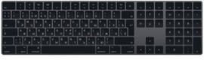 | Только для стационарных ПК/ usb  По согласованию с главным экспертом https://www.mvideo.ru/prod ucts/klaviatura-provodnaya- logitech-comfort-k280e-920-  005215-50048696 |  |  |  |  | шт. |  |  |  | -
3 | Личный слуховой аппарат
4 | Личное ручное увеличивающ ее устройство,
5 | Личную клавиатуру с кодом Брайля.
6 | Специальное кресло- коляску
ОБОРУДОВАНИЕ НА 1-ГО ЭКСПЕРТА
Оборудование, инструменты, ПО, мебель для экспертов
№ п/ п | Наименован ие |  |  |  | Наименование оборудования или инструмента, или мебели |  |  | Технические характеристики оборудования, инструментов и ссылка на сайт производителя,  поставщика |  |  |  |  | Ед. измере  ния |  |  |  | Необход имое кол-во
1 | Стол |  |  |  |  |  |  | (ШхГхВ) 1400х600х750  https://www.technohit.ru/cat alog/pismennye- stoly/9083/stol-pismennyj-  argo-a-003/380179/ |  |  |  |  | шт. |  |  |  | 3/5
2 | Стул |  |  |  | 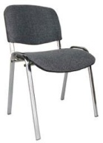 |  |  | Без предъявления требований https://meb-  biz.ru/catalog/product/chair_ fro m_cloth_grey_tc_2_hrom/ |  |  |  |  | шт. |  |  |  | 1
3 | Компьютер или Ноутбук |  |  |  | 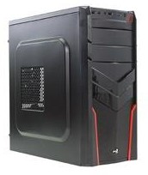 |  |  | Процессор не ниже i5, видеокарта не хуже Nvidia 1050TI/1060, оперативная память не ниже 8гб, Microsoft Windows 10 х 64 https://digital- razor.ru/game_computers/pe rformance/digitalrazor-  perfomance-6-1/ |  |  |  |  | шт. |  |  |  | 1/5
4 | Клавиатура |  |  |  |  |  |  | Только для стационарных ПК/ usb https://www.mvideo.ru/prod ucts/klaviatura-provodnaya-  logitech-comfort-k280e-920- 005215-50048696 |  |  |  |  | шт. |  |  |  | 1/5
5 | Мышь |  |  |  |  |  |  | Оптическая проводная usb или беспроводная (тип беспроводной связи – радиоканал) https://www.mvideo.ru/prod ucts/mysh-besprovodnaya- logitech-m310-910-003986-  50048209 |  |  |  |  | шт. |  |  |  | 1/5
6 | Монитор |  |  |  |  |  |  | Только для стационарных ПК (21 дюйм) https://www.mvideo.ru/prod  ucts/monitor-philips- 223v7qdsb-00-30046215 |  |  |  |  | шт. |  |  |  | 1/5
7 | Сетевые фильтры |  |  |  |  |  |  | Длина кабеля не менее 3х метров  Количество розеток не менее 6 шт https://www.komus.ru/katalo g/tekhnika/kompyutery-i- periferiya/silovoe- oborudovanie/setevye- filtry/setevoj-filtr-zis-pilot-s- 6-rozetok-5-metrov/p/77446/ |  |  |  |  | шт. |  |  |  | 1/5
8 | Текстовый редактор Libre  Office/MS Office |  |  |  |  |  |  | https://products.office.com/r u-ru/home https://ru.libreoffice.org/ |  |  |  |  | шт. |  |  |  | 1
РАСХОДНЫЕ МАТЕРИАЛЫ НА 1 ЭКСПЕРТА
Расходные материалы
№ п/ п | Наименован ие |  |  |  | Наименование оборудования или инструмента, или мебели |  |  | Технические характеристики оборудования, инструментов и ссылка на сайт производителя,  поставщика |  |  |  |  | Ед. измере  ния |  |  |  | Необход имое кол-во
1 | Бумага А4 |  |  |  |  |  |  | А4 белая 500 листов в пачке https://www.komus.ru/katalo g/bumaga-i-bumazhnye- izdeliya/bumaga-dlya- ofisnoj-tekhniki/formatnaya- bumaga/bumaga- formatnaya-belaya-dlya- ofisnoj-tekhniki/bumaga- dlya-ofisnoj-tekhniki- svetocopy-a4-marka-c-80-g- kv-m-500-listov-  /p/13500/?from=block-301-2 |  |  |  |  | пачка |  |  |  | 1/5
2 | Ручка шариковая |  |  |  |  |  |  | Без предъявления требований https://www.komus.ru/katalo g/ruchki-karandashi- markery/sharikovye- ruchki/sharikovye- neavtomaticheskie- ruchki/ruchka-sharikovaya- odnorazovaya-unimax-eeco- sinyaya-tolshhina-linii-0-5-  mm-/p/722462/?from=block- 301-12 |  |  |  |  | шт. |  |  |  | 2
3 | Степлер со скобами |  |  |  | 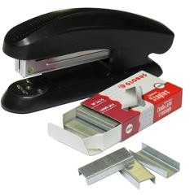 |  |  | До 25 листов https://www.komus.ru/katalo g/kantstovary/steplery-i- skoby/steplery-do-25- listov/stepler-attache-8215- do-25-listov-  chernyj/p/159009/?from=blo ck-301-1 |  |  |  |  | шт. |  |  |  | 2/5
4 | Скрепки канцелярские |  |  |  | 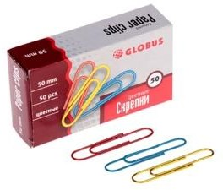 |  |  | Без предъявления требований https://www.komus.ru/katalo g/kantstovary/kantselyarskie- melochi/skrepki/skrepki- attache-tsvetnye- metallicheskie-s- polimernym-pokrytiem-28- mm-100-shtuk-v-upakovke-  /p/115673/?from=block-301- 5 |  |  |  |  | упак. |  |  |  | 1/5
5 | Файлы А4 |  |  |  |  |  |  | 100 штук в упаковке https://www.komus.ru/katalo g/papki-i-sistemy- arkhivatsii/fajly-i-papki- fajlovye/fajly-vkladyshi- plotnye-ot-35mkm/fajl- vkladysh-attache-a4-40- mkm-gladkij-prozrachnyj- 100-shtuk-v- upakovke/p/142363/?from=b  lock-123-2 |  |  |  |  | упак. |  |  |  | 1/5
6 | Маркеры |  |  |  | 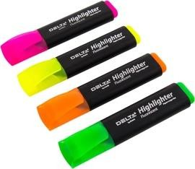 |  |  | Без предъявления требований https://www.komus.ru/katalo g/ruchki-karandashi- markery/tekstovydeliteli/nab or-tekstovydelitelej-attache- economy-uno-tolshhina-linii- 1-4-mm-4-tsveta-zheltyj- zelenyj-oranzhevyj-rozovyj-  /p/892707/?from=block-301- 8 |  |  |  |  | шт. |  |  |  | 2/5
7 | Нож канцелярский |  |  |  | 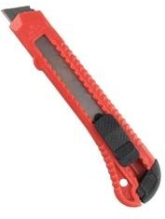 |  |  | Без предъявления требований https://www.komus.ru/katalo g/katalog- instrumentov/ruchnoj- instrument/rezhushhij- instrument/nozhi- kantselyarskie/nozh- kantselyarskij-attache-18-  mm-s- fiksatorom/p/15068/?from=b  lock-123-10 |  |  |  |  | шт. |  |  |  | 1/5
8 | Ножницы канцелярские |  |  |  | 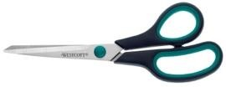 |  |  | Без предъявления требований https://www.komus.ru/katalo g/kantstovary/kantselyarskie- nozhnitsy-i-nozhi/nozhnitsy- standartnye/nozhnitsy- komus-203-mm-s- plastikovymi- prorezinennymi- anatomicheskimi-ruchkami- chernogo-serogo-  tsveta/p/159334/?from=bloc k-123-1 |  |  |  |  | шт. |  |  |  | 1
ОБЩАЯ ИНФРАСТРУКТУРА КОНКУРСНОЙ ПЛОЩАДКИ
Дополнительное оборудование, средства индивидуальной защиты и т.п.
№ п/ п | Наименован ие |  |  |  | Наименование оборудования или инструмента, или мебели |  |  | Технические характеристики оборудования, инструментов и ссылка на сайт производителя,  поставщика |  |  |  |  | Ед. измере  ния |  |  |  | Необход имое кол-во
1 | Экран (жк- панель)  или  экран+проект ор |  |  |  | 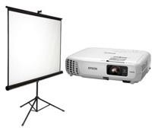 |  |  | Без предъявления требований https://tehnoday.ru/catalog/te levizory_i_tsifrovoe_tv_new  /televizory1/77540/ |  |  |  |  | шт. |  |  |  | 1
2 | Стул офисный |  |  |  | 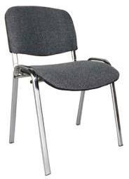 |  |  | Без предъявления требований https://meb-  biz.ru/catalog/product/chair_ fro m_cloth_grey_tc_2_hrom/ |  |  |  |  | шт. |  |  |  | 7
3 | МФУ |  |  |  | 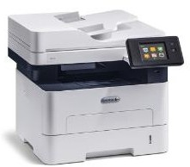 |  |  | A3/A4, 20 стр / мин, 512Mb, цветное лазерное МФУ, двустор. печать, USB 2.0, сетевой https://www.mltrade.ru/catal og/Kyocera-Ecosys- M8124cidn-1102P43NL0-3- 24-12-ppm-A4-A3-  15_1505423-078076.html |  |  |  |  | шт. |  |  |  | 2
4 | Стол |  |  |  |  |  |  | (ШхГхВ) 1400х600х755  https://www.technohit.ru/cat alog/pismennye- stoly/9083/stol-pismennyj- argo-a-003/380179/ |  |  |  |  | шт. |  |  |  | 1
5 | Огнетушитель углекислотны й ОУ-1 |  |  |  | 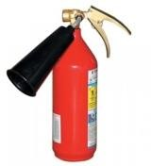 |  |  | Класс В - 13 В https://www.tinko.ru/catalog/ product/023002/ |  |  |  |  | шт. |  |  |  | 1
6 | Порошковый огнетушитель ОП-4 |  |  |  | 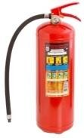 |  |  | Класс В - 55 В Класс А - 2 А  https://www.tinko.ru/catalog/ product/023007/ |  |  |  |  | шт. |  |  |  | 1
7 | Набор первой медицинской помощи |  |  |  | 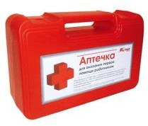 |  |  | на усмотрение организатора https://apteka.ru/catalog/apte chka-pervoy-pomoshchi- fest-rabotnikam-sumka-  0370-_58e3717f2ca25/ |  |  |  |  | шт. |  |  |  | 1
8 | Мусорная корзина |  |  |  |  |  |  | на усмотрение организатора https://www.komus.ru/katalo g/khozyajstvennye- tovary/meshki-i-emkosti- dlya-musora/emkosti-dlya- musora/korziny-dlya- bumag/korzina-dlya-musora- attache-17-l-metall- chernaya-29-5kh35-sm-  /p/383312/?from=block-123- 1 |  |  |  |  | шт. |  |  |  | 1
9 | Сетевые фильтры |  |  |  |  |  |  | Длина кабеля не менее 3х метров  Количество розеток не менее 6 шт. https://www.komus.ru/katalo g/tekhnika/kompyutery-i- periferiya/silovoe- oborudovanie/setevye- filtry/setevoj-filtr-zis-pilot-s- 6-rozetok-5-metrov/p/77446/ |  |  |  |  | шт. |  |  |  | 3
КОМНАТА УЧАСТНИКОВ
№ п/ п | Наименован ие |  |  |  | Наименование оборудования или инструмента, или мебели |  |  | Технические характеристики оборудования, инструментов и ссылка на сайт производителя,  поставщика |  |  |  |  | Ед. измере  ния |  |  |  | Необход имое кол-во
1 | Запираемый шкафчик |  |  |  | 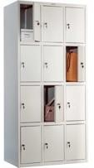 |  |  | не менее 9 запираемых ящиков (ШхГхВ) 400х500х500  https://metprommebel.ru/cat alogue/shkafy-dlya- sumok/metallicheskie- shkafy-dlya-sumok-na-12- |  |  |  |  | шт. |  |  |  | 1
 |  |  |  |  |  |  |  | yacheek/
2 | Вешалка |  |  |  | 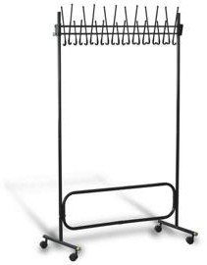 |  |  | Штанга на колесах, с крючками (не менее 12 крючков)  https://logic-dv.ru/ofisnoe- oborudovanie/ofisnaya- mebel/veshalki- napolnye/veshalka- napolnaya-gruppovaya-titan- sk-skr-11055801865mm- metall-chernaya-22- kryuchka/ |  |  |  |  | шт. |  |  |  | 1
КОМНАТА ЭКСПЕРТОВ
1 | Запираемый шкафчик |  |  |  |  |  |  | не менее 9 запираемых ящиков (ШхГхВ) 400х500х500  https://metprommebel.ru/cat alogue/shkafy-dlya- sumok/metallicheskie- shkafy-dlya-sumok-na-12- yacheek/ |  |  |  |  | шт. |  |  |  | 1
2 | Вешалка |  |  |  |  |  |  | Штанга на колесах, с крючками (не менее 12 крючков)  https://logic-dv.ru/ofisnoe- oborudovanie/ofisnaya- mebel/veshalki- napolnye/veshalka- napolnaya-gruppovaya-titan- sk-skr-11055801865mm-  metall-chernaya-22- kryuchka/ |  |  |  |  | шт. |  |  |  | 1
3 | Стеллаж |  |  |  | 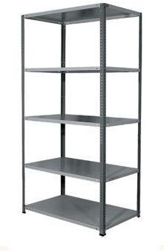 |  |  | (ШхГхВ) 2000х1000х500  металлический, 5 полок  https://www.brauberg- rus.ru/stellazh_metallicheski y_universal_2000h1000h600  _mm_usilennie_stoyki_5_po lok_reguliruemie_opori_290 243/ |  |  |  |  | шт. |  |  |  | 1
4 | Мусорная корзина |  |  |  |  |  |  | на усмотрение организатора https://www.komus.ru/katalo g/khozyajstvennye- tovary/meshki-i-emkosti- dlya-musora/emkosti-dlya- musora/korziny-dlya- bumag/korzina-dlya-musora- attache-17-l-metall-chernaya-29-5kh35-sm-/p/383312/?from=block-123-  1 |  |  |  |  | шт. |  |  |  | 1
5 | Пилот, 6 розеток |  |  |  |  |  |  | Длина кабеля не менее 3х метров  Количество розеток не менее 6 шт. https://www.komus.ru/katalo g/tekhnika/kompyutery-i- periferiya/silovoe- oborudovanie/setevye- filtry/setevoj-filtr-zis-pilot-s- 6-rozetok-5-metrov/p/77446/ |  |  |  |  | шт. |  |  |  | 1
ДОПОЛНИТЕЛЬНЫЕ ТРЕБОВАНИЯ К ПЛОЩАДКЕ/КОММЕНТАРИИ
Количество точек электропитания и их характеристики, количество точек интернета и
требования к нему, количество точек воды и требования (горячая, холодная)
№ п/ п | Наименован ие |  |  |  | Наименование необходимого оборудования или инструмента,  или мебели |  |  | Технические характеристики оборудования, инструментов и ссылка на сайт производителя,  поставщика |  |  |  |  | Ед. измере  ния |  |  |  | Необход имое кол-во
1 | Кулер для воды |  |  |  | 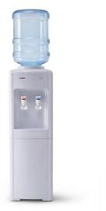 |  |  | Напольный  Вода: холодная/горячая вода) + стаканы https://www.komus.ru/katalo g/tekhnika/bytovaya- tekhnika/kulery-purifajery- pompy-i-aksessuary/kulery- dlya-vody/kuler-dlya-vody- ael-ld-ael-28c-  biryuzovyj/p/887644 |  |  |  |  | шт. |  |  |  | 1
1 | Площадь одного рабочего места не  менее 4 м.кв (2*2 метра) |  |  |  | - |  |  | Площадь одного рабочего места не менее 4 м.кв (2*2 метра) |  |  |  |  | - |  |  |  | -
2 | Электричеств о на 1 рабочее место - 220  Вольт (2 кВт) |  |  |  | - |  |  | Электричество на 1 рабочее место - 220 Вольт (2 кВт) |  |  |  |  | - |  |  |  | -
3 | Интернет  проводной |  |  |  | - |  |  | Скорость не менее 20  Мб/сек |  |  |  |  | - |  |  |  | -
4 | Интернет беспроводной, wi-fi роутер |  |  |  | 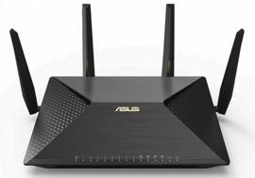 |  |  | Скорость не менее 20 Мб/сек www.compyou.ru/other- network-hardware/399411- oborudovanie-Wi-Fi-i- Bluetooth-Wi-Fi- marshrutizator-ASUS-RT-  AC1200RU.html |  |  |  |  | - |  |  |  | -

В соответствии с медицинскими показаниями участникам может быть разрешено использовать необходимое оборудование – дополнительные источники освещения, увеличивающие линзы и т.п. Всё должно быть заранее согласовано с экспертами.

VIII. Схемы оснащения рабочих мест с учетом основных нозологий

Наименование нозологии | Площадь, м.кв. | Ширина прохода между рабочими местами, м. | Специализированное оборудование, количество.
Рабочее место участника с нарушением слуха | 2 | 0.6 | Акустическая система (Система свободного звукового поля)  Информационная индукционная система Портативная информационная индукционная система "Исток А2" с радиомикрофоном на стойке 3.Информационные индукционные системы для слабослышащих  ДОПУСКАЕТСЯ ПРИНОСИТЬ С СОБОЙ НА ПЛОЩАДКУ:  Личный слуховой аппарат.
Рабочее место участника с нарушением  зрения | 2 | 0.7 | Дисплей с использованием системы Брайля (рельефно-точечный шрифт) 40- знаковый или 80-знаковый, или портативный дисплей  Программа экранного доступа с синтезом речи  Программа экранного увеличения  Редактор текста (программа для перевода обычного шрифта в брайлевский и обратно)  Читающая машина  Стационарный электронный увеличитель  Ручное увеличивающее устройство (портативная электронная лупа)  8.  ДОПУСКАЕТСЯ ПРИНОСИТЬ С СОБОЙ НА ПЛОЩАДКУ:  Личное ручное увеличивающее устройство, Личную клавиатуру с кодом Брайля.
Рабочее место участника с нарушением ОДА | 2 | 0.9 | Специальная клавиатура: клавиатура с большими кнопками и разделяющей клавиши накладкой и/или пециализированная клавиатура с минимальным усилием для позиционирования и ввода и/или сенсорная клавиатура Выносные компьютерные кнопки
3.Трансформируемые элементы оборудования и мебель на рабочих местах, специальные механизмы и устройства, позволяющие изменять высоту и наклон рабочей поверхности, положение сиденья рабочего стула по высоте и наклону, оборудование, обеспечивающее возможность подъезда к рабочему месту и разворота кресла-коляски

ДОПУСКАЕТСЯ ПРИНОСИТЬ С СОБОЙ НА ПЛОЩАДКУ:
Специальное кресло-коляску

Рабочее место участника с соматическими заболеваниями | 2 | 0.6 | Для обучающихся с легким нарушением психического развития, с сердечно- сосудистой недостаточностью в учебных помещениях, рекомендуется предусматривать полузамкнутые рабочие места-кабины (с боковыми бортиками и экранами у стола, высокими спинками сидений, с бортиками ограждениями по бокам и сзади и т.п.), что создает для этих учащихся более спокойную обстановку, помогает регулировать психологическую дистанцию с окружающими.
Рабочее место участника с ментальными нарушениями | 2 | 0.6 | Для обучающихся с легким нарушением психического развития, с сердечно- сосудистой недостаточностью в учебных помещениях, рекомендуется предусматривать полузамкнутые рабочие места-кабины (с боковыми бортиками и экранами у стола, высокими спинками сидений, с бортиками ограждениями по бокам и сзади и т.п.), что создает для этих учащихся более спокойную обстановку, помогает регулировать психологическую дистанцию с окружающими.

IX. Схема застройки соревновательной площадки
Схема застройки конкурсной площадки предоставляется организаторами.
Предлагаемая схема застройки конкурсной площадки для всех
категорий участников на 5 рабочих мест.
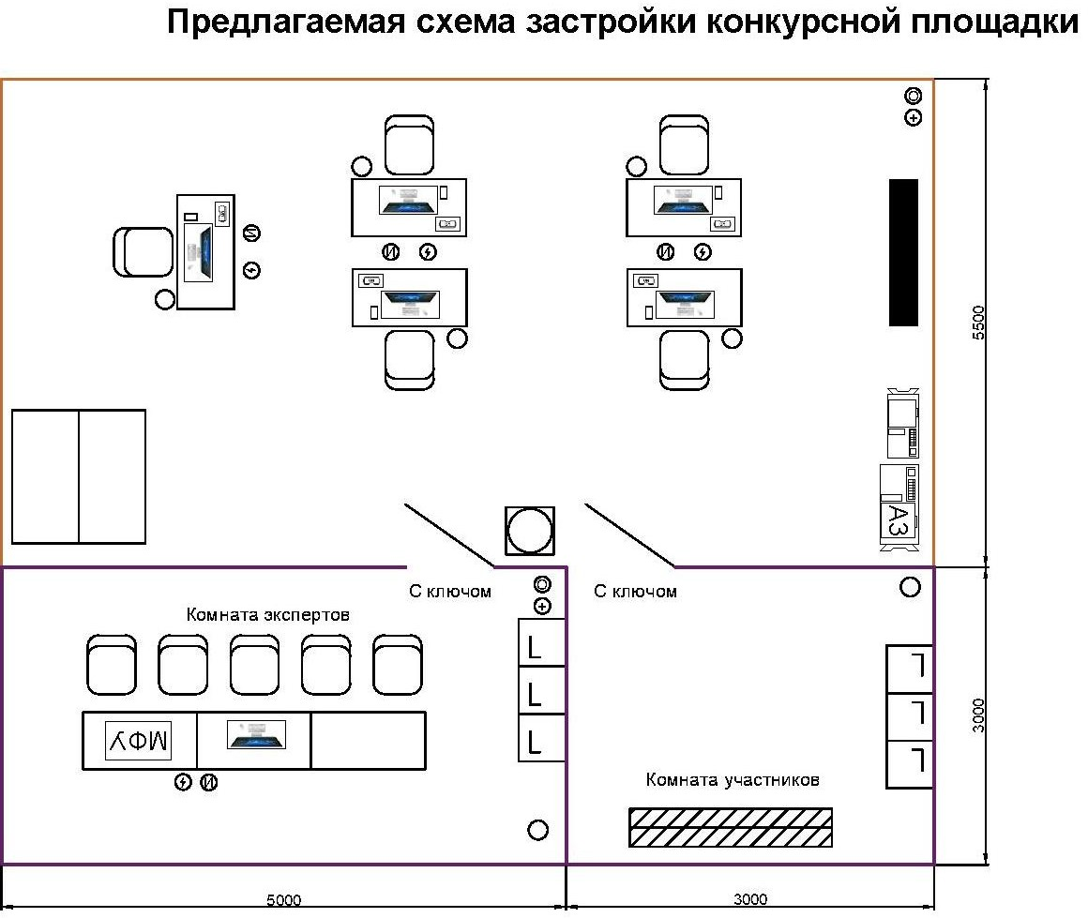

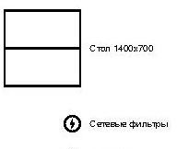
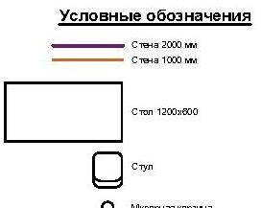

X. Требования охраны труда и техники безопасности
Общие требования охраны труда
К самостоятельной работе с ПК допускаются участники после прохождения ими инструктажа на рабочем месте, обучения безопасным методам работ и проверки знаний по охране труда, прошедшие медицинское освидетельствование на предмет установления противопоказаний к работе с компьютером.
При работе с ПК рекомендуется организация перерывов на 10 минут через каждые 50 минут работы. Время на перерывы уже учтено в общем времени задания, и дополнительное время участникам не предоставляется.
При работе на ПК могут воздействовать опасные и вредные производственные факторы: физические: повышенный уровень электромагнитного излучения; повышенный уровень статического электричества; повышенная яркость светового изображения; повышенный уровень пульсации светового потока; повышенное значение напряжения в электрической цепи, замыкание которой может произойти через тело человека; повышенный или пониженный уровень освещенности; повышенный уровень прямой и отраженной блесткости; психофизиологические: напряжение зрения и внимания; интеллектуальные и эмоциональные нагрузки; длительные статические нагрузки; монотонность труда.
Запрещается находиться возле ПК в верхней одежде, принимать пищу и курить, употреблять во время работы алкогольные напитки, а также быть в состоянии алкогольного, наркотического или другого опьянения.
Участник соревнования должен знать месторасположение первичных средств пожаротушения и уметь ими пользоваться.
О каждом несчастном случае пострадавший или очевидец несчастного случая немедленно должен известить ближайшего эксперта.
Участник соревнования должен знать местонахождения медицинской аптечки, правильно пользоваться медикаментами; знать инструкцию по оказанию первой медицинской помощи пострадавшим и уметь оказать медицинскую помощь. При необходимости вызвать скорую медицинскую помощь или доставить в медицинское учреждение.
При работе с ПК участник соревнования должны соблюдать правила личной гигиены.
Работа на конкурсной площадке разрешается исключительно в присутствии эксперта. На площадке при необходимости может присутствовать сурдопереводчик, тифлопереводчик, психолог. Запрещается присутствие на конкурсной площадке посторонних лиц.
По всем вопросам, связанным с работой компьютера, следует обращаться к главному эксперту.
За невыполнение данной инструкции виновные привлекаются к ответственности согласно правилам внутреннего распорядка или взысканиям, определенным Кодексом законов о труде Российской Федерации.

Требования охраны труда перед началом работы.
Перед включением используемого на рабочем месте оборудования участник соревнования обязан:
Осмотреть и привести в порядок рабочее место, убрать все посторонние предметы, которые могут отвлекать внимание и затруднять работу.
Проверить правильность установки стола, стула, подставки под ноги, угол наклона экрана монитора, положения клавиатуры в целях исключения неудобных поз и длительных напряжений тела. Особо обратить внимание на то, что дисплей должен находиться на расстоянии не менее 50 см от глаз (оптимально 60 - 70 см).
Проверить правильность расположения оборудования.
Кабели электропитания, удлинители, сетевые фильтры должны находиться с тыльной стороны рабочего места.
Убедиться в отсутствии засветок, отражений и бликов на экране монитора.
Убедиться в том, что на устройствах ПК (системный блок, монитор, клавиатура) не располагаются сосуды с жидкостями, сыпучими материалами (чай, кофе, сок, вода и пр.).
Включить электропитание в последовательности, установленной инструкцией по эксплуатации на оборудование; убедиться в правильном выполнении процедуры загрузки оборудования, правильных настройках.
При выявлении неполадок сообщить об этом эксперту и до их устранения к работе не приступать.
Требования охраны труда во время работы
В течение всего времени работы со средствами компьютерной и оргтехники участник соревнования обязан: содержать в порядке и чистоте рабочее место; следить за тем, чтобы вентиляционные отверстия устройств ничем не были закрыты; выполнять требования инструкции по эксплуатации оборудования; соблюдать, установленные расписанием, трудовым распорядком регламентированные перерывы в работе, выполнять рекомендованные физические упражнения.
Участнику запрещается во время работы: отключать и подключать интерфейсные кабели периферийных устройств, если это не предусмотрено заданием; класть на устройства средств компьютерной и оргтехники бумаги, папки и прочие посторонние предметы; прикасаться к задней панели системного блока при включенном питании; отключать электропитание во время выполнения программы, процесса; допускать попадание влаги, грязи, сыпучих веществ на устройства средств компьютерной и оргтехники; производить самостоятельно вскрытие и ремонт оборудования; производить самостоятельно вскрытие и заправку картриджей принтеров или копиров; работать со снятыми кожухами устройств компьютерной и оргтехники; располагаться при работе на расстоянии менее 50 см от экрана монитора.
При работе с текстами на бумаге, листы надо располагать как можно ближе к экрану, чтобы избежать частых движений головой и глазами при переводе взгляда.
Рабочие столы следует размещать таким образом, чтобы видео дисплейные терминалы были ориентированы боковой стороной к световым проемам, чтобы естественный свет падал преимущественно слева.
Освещение не должно создавать бликов на поверхности экрана.
Продолжительность работы на ПК без регламентированных перерывов не должна превышать 1-го часа. Во время регламентированного перерыва с целью снижения нервно - эмоционального напряжения, утомления зрительного аппарата, необходимо выполнять комплексы физических упражнений.
В случае возникновения у работающих с персональным компьютером зрительного дискомфорта и других неблагоприятных субъективных ощущений, несмотря на соблюдение санитарно-гигиенических, экономических требований, режимов труда и отдыха следует применять индивидуальный подход в ограничении времени работ с персональным компьютером коррекцию длительности перерывов для отдыха или проводить смену деятельности на другую, не связанную с использованием персонального компьютера.
Требования охраны труда в аварийных ситуациях
Обо всех неисправностях в работе оборудования и аварийных ситуациях сообщать непосредственно эксперту.
При обнаружении обрыва проводов питания или нарушения целостности их изоляции, неисправности заземления и других повреждений электрооборудования, появления запаха гари, посторонних звуков в работе оборудования и тестовых сигналов, немедленно прекратить работу и отключить питание.
При поражении пользователя электрическим током принять меры по его освобождению от действия тока путем отключения электропитания и до прибытия врача оказать потерпевшему первую медицинскую помощь.
В случае возгорания оборудования отключить питание, сообщить эксперту, позвонить в пожарную охрану, после чего приступить к тушению пожара имеющимися средствами.
Требования охраны труда по окончании работы
По окончании работы участник соревнования обязан соблюдать следующую последовательность отключения оборудования: произвести завершение всех выполняемых на ПК задач; отключить питание в последовательности, установленной инструкцией по эксплуатации данного оборудования. В любом случае следовать указаниям экспертов.
Убрать со стола рабочие материалы и привести в порядок рабочее
место.
Обо всех замеченных неполадках сообщить эксперту.

РАЗРАБОТАЛА
Главный эксперт V чемпионата «Абилимпикс»
Макарова Надежда Юрьевна
« ____» _______________ 2021 г.

nmvr04@gmail.com

8 917 664 65 04

